Nordisk film har fornøjelsen af at invitere pressen til dækning af gallapremieren på Anders Matthesens familiefilm TERNET NINJA

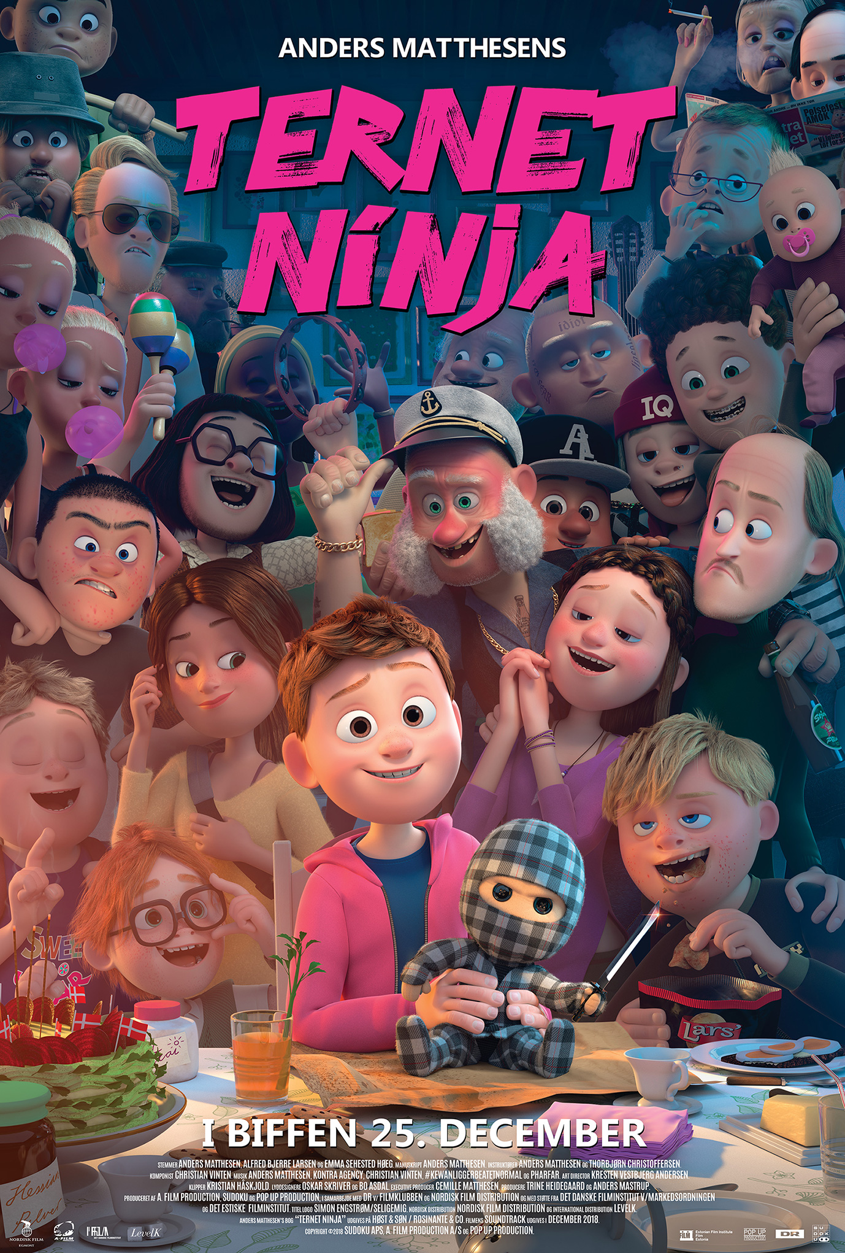

Søndag den 16. december 2018 kl. 09.00 i Imperial
FILMEN FÅR BIOGRAFPREMIERE DEN 25. DECEMBER
Tilmelding skal ske til Rikke Hesselholt // rikke@have.dk // 28 43 38 93 // SU den 14. December
Danmarks største komiker, Anders Matthesen, står - sammen med flere af nøglefolkene fra biografsuccesen ”Terkel i Knibe” - i spidsen for den animerede filmudgave af sin børnebogs-bestseller ”Ternet Ninja”. TERNET NINJA er en film for både børn og voksne, og den står på masser af action, humor, lidt gys og en god knivspids ”moralsk opsang”. TERNET NINJA får biografpremiere d. 25. december 2018.

Tidsplan:
Kl. 09.00-09.15: Pressen møder ind
Kl. 09.30: Dørene åbner
Kl. 10.00: Filmen starter

Der vil være morgenmad og lidt godt før forestillingen.

Handlingen
Aske går i 7. Klasse, og er forelsket i Jessica fra 8. Aske har et anstrengt forhold til sin stedbror Sune og sin stedfar Jørn, og så er der Glenn fra specielklassen, som forfølger Aske og hans bedste ven Odysseus. En dag vender Askes onkel Stewart hjem fra Thailand med en ternet ninjadukke i fødselsdagsgave til Aske. Det viser sig dog ikke at være nogen almindelig dukke... Den er blevet til ved en fejl på en børneslavefabrik i Thailand; Den overtrætte og udsultede Quang Cow Bak FuFu er i et øjebliks uopmærksomhed kommet til at sy dukken af et dyrt ternet tørklæde, som tilhører fabrikkens danske direktør Phillip Eberfrø, og som straf for denne brøde er Quang blevet tæsket ihjel af den kyniske Phillip Eberfrø. Ninja-dukken er altså den eneste af sin slags i verden.. og, nå ja, så viser den sig at være levende, dødsens farlig og besat af tanken om retfærdighed og blodhævn. Begreber, der ligger langt fra Askes hverdag. Ternet Ninja vinder Askes tillid og hjælper ham med effektivt at få styr på alle sine problemer. Aske afgiver forinden et højtideligt løfte om at gengælde tjenesten og hjælpe Ternet Ninja med sin mission (uden dog at ane hvad missionen går ud på) - Et løfte som Ternet Ninja har i sinde at holde Aske fast på.

Onkel Stewart spiller en væsentlig rolle i filmen, og så er der korte gæsteoptrædener af blandt andre Terkel og Arne Nougatgren. Selvom filmens hovedperson Aske er Terkels fætter, selvom der er tale om samme ”kommune” og at holdet bag filmen langt hen ad vejen er det samme, bliver der på ingen måde tale om en ”Terkel i Knibe 2”. TERNET NINJA er en helt anderledes film med sin helt egen stil og et helt anderledes visuelt udtryk.

Fakta om TERNET NINJA

HOLDET
Instruktører: Anders Matthesen og Thorbjørn Christoffersen
Manuskript: Anders Matthesen
Komponist: Christian Vinten
Musik: Anders Matthesen, Kontra Agency, Christian Vinten, #KewanLiggerBeatetNormal og Pharfar
Art Director: Kresten Vestbjerg Andersen
Klipper: Kristian Håskjold
Lyddesignere: Oskar Skriver og Bo Asdal
Executive Producer: Cemille Matthesen
Producere: Trine Heidegaard og Anders Mastrup
Produceret af: A. Film Production A/S, Sudoku ApS og Pop Up Production, i samarbejde med DR v/ Filmklubben og Nordisk Film Distribution og med støtte fra Det Danske Filminstitut v/ Markedsordningen og Det Estiske Filminstitut
Nordisk Distribution: Nordisk Film Distribution
International Distribution: LevelK

STEMMER
Anders Matthesen (samtlige stemmer på nær Aske og Jessica), Alfred Bjerre Larsen (Aske) og Emma Sehested Høegh (Jessica)

Med venlig hilsen
Have Kommunikation
Tlf. 33252107

For yderligere information, kontakt venligst:
Anja Linnet, anja@have.dk, 22 65 53 48
Michael Feder, michael@have.dk, 22 43 49 42

